附件6

沈阳市“三进”工作医药机构标识标签样式

( 参考样式 )

**重要标志及标识相关参数提示如下：**

1.背景及 CHS 字形为蓝色。蓝色色值：#289DDA;RGB:R:40,G:157,B:218;CMYK:C:73%,M:21%,Y:0%,K:0%。

2.中文字中国医疗保障、以及英文全称  
 CHINA HEALTHCARE SECURITY 为灰色。灰色色值：#595757; RGB:R:89,G:87,B:87; CMYK: C:0%,M:0%Y:0%,K:80%。

“中国医疗保障”为方正正粗黑简体，下方英文字体 “CHINA HEALTHCARE SECURITY” 为方正黑体简体。

3.集采药品专区专柜、监督单位及电话等字样为白色，字体均为黑体加粗。白色色值：#ffffff；RGB: R:255,G:255,B:255; CMYK: C:0%,M:0%,Y:0%,K:0%。

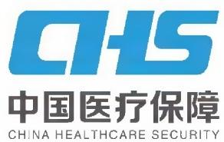**一、中国医疗保障标志**

1. **医保集采药品专区（柜）标识**

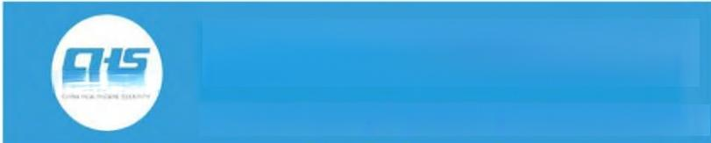

**集** **采** **药** **品** **专** **区**

**监督单位：沈阳市医疗保障局** **电话：12345-1-7**

**中国医疗保障**

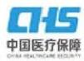

**集采药品专柜**

长：宽参考比例为5:1,实际尺寸和文字字号大小等依据实 际张贴位置确定，确保整体协调。  
 **三、医保集采药品价格标签**

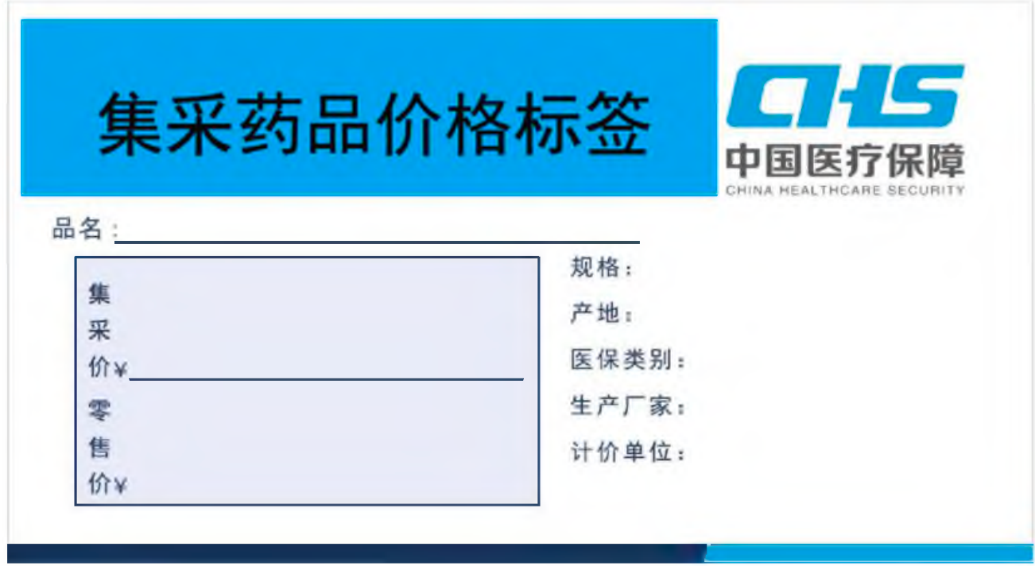 “集采药品价格标签”、“品名”等字体为黑体，字样颜色为黑色，字号大小，标签长宽尺寸大小各参与单位自行确定,确保整体协调。“集采价”“零售价”框区背景为浅灰色，色值为#eeeeeeRGB: R:238,G:238,B:238; CMYK: C:8%,M:6%Y: 6%,K:0%。

底边色条左部分颜色为深蓝色，色值：#133570; RGB: R:19,G:53,B:112;CMYK:C:100%,M:91%,Y:34%,K:1%; 右部份颜 色为蓝色，色值：#289DDA;RGB:R:40,G:157,B:218;CMYK:C:73%,M:21%,Y:0%,K:0% 。左深蓝色：右蓝色长度比例为2:1。